* * * * * * * * * * * 学 号： 202231116023063 姓 名： 周俊帅 * * * * * * * * * * * * * * * * * * * * * * * * * * * * * * * * * * * * * * * * * * * 学 院： 网络空间安全学院 专业年级： 信息安全2201班 * * * * * * * * * * * * * * * * * * * * * * * * * * * * * * * * * * * * * * * * * * * * * * * * * * * * * * * * * *
 课程考查试题纸

课程名称： | 数据库系统原理
考查内容： | 报告 （随堂作业、论文、报告或其他）
学 院： | 网络空间安全学院 | 任课教师： | 郑巧仙
专业年级： | 2022 信息安全

教师评语 | 总分 | 阅卷教师

……………………………………………………………………………………………………

一 课题意义（300字）

促进教学改革和提高教学水平。传统的教育工作者即承担着教学的角色又承担着编制试卷的角色。考试的复杂程度往往由教师掌握，考试前教师通常会为学生划分考试范围。然而，教育者固有的僵化思维可能会在不经意间导致试卷照搬以前的迭代建立题库系统可以确保试题管理的稳定性和适应性。这项工作的基础是制定标准化的题库管理规程，包括试题管理、试卷生成、内容审核和其他方面。这种标准化框架为题库系统提供了全面的技术和操作指南，使其能够积累大量试题，同时便于对试题参数进行动态修订。题库系统的建设是一个持久的过程，其特点是不断维护和完善国内研究通常更侧重于系统的稳定性和教育标准的一致性，以满足高考、中考等大型考试的特定需求。并且致力于用户界面和交互设计，以适应广大教师和学生的实际操作习惯。

二 主要工作（1000字）

开发平台选取与原因:
开发环境和平台,Eclipse作为集成开发环境,因为Eclipse是开源软件，可以免费获得并进行修改。这使得它对于个人开发者和企业来说都是一种成本效益高的选择。Eclipse可以在多种操作系统上运行，包括Windows、Linux和macOS等，这使得开发者可以在不同的平台上使用相同的开发环境进行工作。Eclipse拥有庞大而活跃的插件生态系统，开发者可以根据自己的需求选择并安装各种插件来扩展Eclipse的功能，例如代码调试、版本控制、项目管理等Eclipse提供了丰富的集成开发工具，包括代码编辑器、调试器、编译器、界面设计工具等，这些工具能够帮助开发者更高效地进行软件开发。

系统需求
题库系统为教育工作者、培训师和考试管理员提供了一个方便的工具，用于创建、编辑和评价题目。根据具体的教学目标或考试要求，定制出适合的试题，提高教学和考试的针对性和有效性。为教育机构、培训机构和考试机构提供了一个便捷的平台，用于存储、管理和组织大量的题目资源,重要的学习资源和备考工具,他们可以通过题库系统获取大量的题目练习，巩固和加深对知识的理解和掌握。同时，题库系统还可以根据学生或考生的水平和需求，生成适合的试卷，帮助他们进行系统、有针对性的复习和备考。

概念结构设计
总体ER图设计 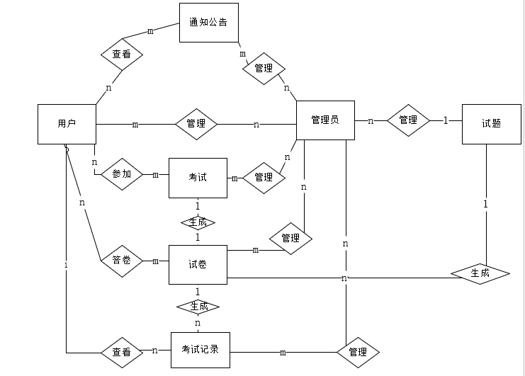

试题实体
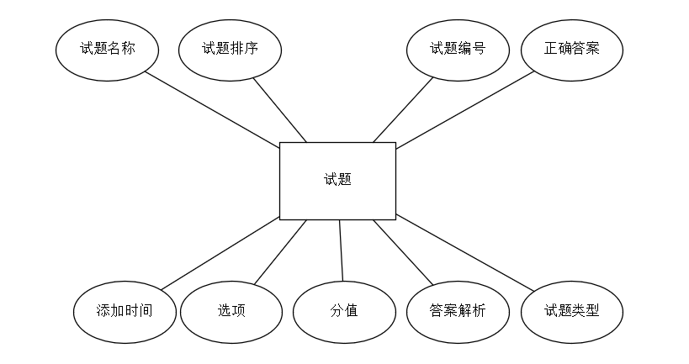

逻辑设计
属性名 | 类型 | 是否能为空 | 是否为主键 | 是否为外键 | 值是否唯一 | 默认值
id | bigint(20) | 否 | 是 | 否 | 是 | 无
addtime | timestamp | 否 | 否 | 否 | 否 | Current_timesatmp
examid | bigint(20) | 否 | 否 | 是 | 是 | 无
examname | varchar(20) | 否 | 否 | 否 | 是 | 无
questionname | varchar(200) | 否 | 否 | 否 | 否 | 无
option | longtext | 否 | 否 | 否 | 否 | 无
score | bigint(20) | 否 | 否 | 否 | 否 | 0
answer | varchar(20) | 否 | 否 | 否 | 否 | 否
analysis | longtext | 否 | 否 | 否 | 否 | 无
type | bigint(20) | 否 | 否 | 否 | 否 | 0
sequence | bigint(20) | 否 | 否 | 否 | 否 | 100

属性名 | 类型 | 是否能为空 | 是否为主键 | 是否为外键 | 值是否唯一 | 默认值
id | bigint(20) | 否 | 是 | 否 | 是 | 无
addtime | timestamp | 否 | 否 | 否 | 否 | CURRENT_TIMESTAMP
questionname | varchar(200) | 否 | 否 | 否 | 否 | 无
options | longtext | 否 | 否 | 否 | 否 | 无
score | bigint(20) | 否 | 否 | 否 | 否 | 0
answer | varchar(200) | 否 | 否 | 否 | 否 | 无
Analysis | longtext | 否 | 否 | 否 | 否 | 无
type | bigint(20) | 否 | 否 | 否 | 否 | 0
sequence | bigint(20) | 否 | 否 | 否 | 否 | 100

属性名 | 类型 | 是否能为空 | 是否为主键 | 是否为外键 | 值是否唯一 | 默认值
id | bigint(20) | 否 | 是 | 否 | 是 | 无
addtime | varchar(200) | 否 | 否 | 否 | 否 | CURRENT_TIMESTAMP
title | varchar(200) | 否 | 否 | 否 | 否 | 无
introduction | longtext | 否 | 否 | 否 | 否 | 无
typename | varchar(200) | 否 | 否 | 否 | 否 | 无
name | varchar(200) | 否 | 否 | 否 | 否 | 无
headportrait | longtext | 否 | 否 | 否 | 否 | 无
clicknum | int(11) | 否 | 否 | 否 | 否 | 0
clicktime | datetime | 否 | 否 | 否 | 否 | 无
thumbsupnum | int(11) | 否 | 否 | 否 | 否 | 0
crazilynum | int(11) | 否 | 否 | 否 | 否 | 0
storeupnum | int(11) | 否 | 否 | 否 | 否 | 0
picture | longtext | 否 | 否 | 否 | 否 | 无
content | longtext | 否 | 否 | 否 | 否 | 无

具体实现
存储过程三个表
表一.
CREATE TABLE IF NOT EXISTS math (
id BIGINT(20) NOT NULL PRIMARY KEY AUTO_INCREMENT,
addtime TIMESTAMP NOT NULL DEFAULT CURRENT_TIMESTAMP,
examid BIGINT(20) NOT NULL,
examname VARCHAR(20) NOT NULL,
questionname VARCHAR(200) NOT NULL, option LONGTEXT NOT NULL,
score BIGINT(20) NOT NULL DEFAULT 0,
answer VARCHAR(20) NOT NULL,
analysis LONGTEXT NOT NULL, type BIGINT(20) NOT NULL DEFAULT 0,
sequence BIGINT(20) NOT NULL DEFAULT 100, FOREIGN KEY (examid) REFERENCES your_referenced_table(examid)
);
表二.
CREATE TABLE IF NOT EXISTS problem (
id BIGINT(20) NOT NULL PRIMARY KEY AUTO_INCREMENT,
addtime TIMESTAMP NOT NULL DEFAULT CURRENT_TIMESTAMP,
questionname VARCHAR(200) NOT NULL, options LONGTEXT NOT NULL,
score BIGINT(20) NOT NULL DEFAULT 0, answer VARCHAR(200) NOT NULL,
Analysis LONGTEXT NOT NULL, type BIGINT(20) NOT NULL DEFAULT 0,
sequence BIGINT(20) NOT NULL DEFAULT 100
);
表三.
CREATE TABLE IF NOT EXISTS display (
id BIGINT(20) NOT NULL PRIMARY KEY AUTO_INCREMENT,
addtime VARCHAR(200) NOT NULL DEFAULT CURRENT_TIMESTAMP,
title VARCHAR(200) NOT NULL, introduction LONGTEXT NOT NULL,
typename VARCHAR(200) NOT NULL,
name VARCHAR(200) NOT NULL,
headportrait LONGTEXT NOT NULL,
clicknum INT(11) NOT NULL DEFAULT 0,
clicktime DATETIME NOT NULL,
thumbsupnum INT(11) NOT NULL DEFAULT 0,
crazilynum INT(11) NOT NULL DEFAULT 0,
storeupnum INT(11) NOT NULL DEFAULT 0, picture LONGTEXT NOT NULL, content LONGTEXT NOT NULL );

其中可以看见保证了 完整性 例如 not null 等

创建索引:
表一.
Create index table1 on math(addtime)

表二.
Create index table2 on problem(addtime)

表一.
Create index table3 on display(addtime)

创建视图:

表一.

Create view view1 as
Select addtime,questionname from math

表二.

Create view view1 as
Select addtime,examid from problem

表三.

Create view view1 as
Select addtime,title from display

